経営戦略策定趣旨と位置付け

本市の下水道事業は、旧向原町で昭和56年度に農業集落排水の供用が開始されてから、公共下水道事業、特定環境保全公共下水道、特定地域生活排水処理事業、コミュニティ・プラントを汚水処理事業として実施してきました。一番古い施設は供用開始から40年以上経過しており、老朽化に対応した維持管理、改築・更新を実施すため、より適切な資産管理が必要な状況です。
本市の集合処理事業の下水道管整備は完了しているため、施設整備による下水道使用料の大幅な増加は見込めない状況であり、人口減少に伴い下水道使用料の減収も懸念されます。平成30年度の西日本豪雨や令和5年度の能登半島地震など激甚化していく災害への災害対策も求められており、経営環境は益々厳しさを増すことが予測されます。
このような、経営環境の下、将来にわたって安定的に下水道事業を継続していくために中長期的な経営の基本計画である経営戦略を本市では平成29年度に策定しました。今回は上述のような下水道事業を取り巻く社会環境の変化、下水道の利用状況の生活環境の変化等を反映し、経営改善のために取り組む事業、目標設定値等の見直しを行うものになります。

経営戦略の位置づけ
本経営戦略は、市の上位計画である「第2次安芸高田市総合計画」及び「安芸高田市都市計画マスタープラン・立地適正化計画」、「第2次安芸高田市まち・ひと・仕事・創生総合戦略」とも整合を図ります。

経営戦略策定ステップ
経営戦略は、施設、財務に関する計画（投資計画）と、財源の見通しに関する計画（財政計画）を最終的には均衡した形として策定します。
- 投資計画
将来的な需要を適切に把握するとともに、アセットマネジメント等の知見を活用してその最適化を図る計画を策定します。
- 財政計画
必要な需要を賄う財源を中長期的な経営の中で計画的かつ適切に確保することを内容とする計画を策定します。

計画期間
本計画の計画期間は、令和7年度～令和16年度までの10年間とします。

下水道事業の現状と課題

人口減少等による収入の減少
本市の集合処理事業の面整備は平成26年度に完了しており、管渠整備による整備人口の増加は将来見込めない状況にあります。また、本市の行政人口は、国立社会保障・人口問題研究所より令和5年度に公表された人口推計において令和32年度では14,775人という減少傾向の推計結果となっています。
そのため、行政人口の減少に伴い、整備人口、水洗化人口、有収水量も同様に減少し、その結果、下水道使用料も減少することが想定されます。

下水道施設の老朽化
現時点では、管渠の老朽化状況を示す指標である管路老朽化率（法定耐用年数を超過した管渠延長÷下水道布設延長は）は、0%となっており、法定耐用年数を超過した管渠はない状況となっています。ただし、布設されてから20年以上経過した管渠が約77%を占めており今後20～30年後には一斉に改築・更新時期を迎えることになります。
また、処理場においても供用開始が一番遅い処理区（船佐中央地区：平成15年度供用開始）でも15年以上経過しており、多くの施設が機械・電気設備の一般的な耐用年数（15～20年）を超過している状況であり、改築・更新の時期を迎えています。
老朽化が進むと、故障及び突発的な事故の発生によって、下水道サービスの持続的な提供ができない可能性があります。
今後は、下水道サービスを持続的に提供するために老朽化施設の改築・更新を実施していく必要があり、費用が増加することが想定されます。そのため、下水道施設の更新需要を把握し、中長期的な視点に立った財政収支見通しに基づいた改築・更新を実行するとともに財源確保の必要があります。

災害対策の実施
ゲリラ豪雨等による短時間集中降雨が近年多発していることや平成30年の西日本豪雨による被災などの背景を受け、浸水被害等から人々の生命・財産を守るために今後も災害対策事業を進めていく必要があります。

基本方針

経費回収率の向上に向けたロードマップ

■収入増加・支出削減のための具体的な取組及び実施時期

実施時期
経営戦略の計画期間である令和7年度～令和16年度までの10年間とします。

収入増加・支出削減のための取組
- 経営戦略の見直し
- 有収率の改善
- ストックマネジメント計画に基づく改築・更新
- 使用料適正化の検討

表 4.1 今後の目標値
項目 |  | 令和5年度  （実績値） | 令和11年度  （目標値） | 令和16年度  （目標値）
経常収支比率（%） |  | 120.0% | 100%以上 | 100%以上
経費回収率（%） |  | 60.5% | 70% | 80%

経営戦略の事後検討、改定等に関する事項
「経営戦略」は、PDCAサイクルに基づき、計画の策定（Plan）、事業の実行（Do）、達成度の評価（Check）、改善（Action）を行い、フォローアップしていきます。このうち達成度の評価及び改善については、下記に示すように、モニタリング及びローリングにより実施します。

- モニタリング
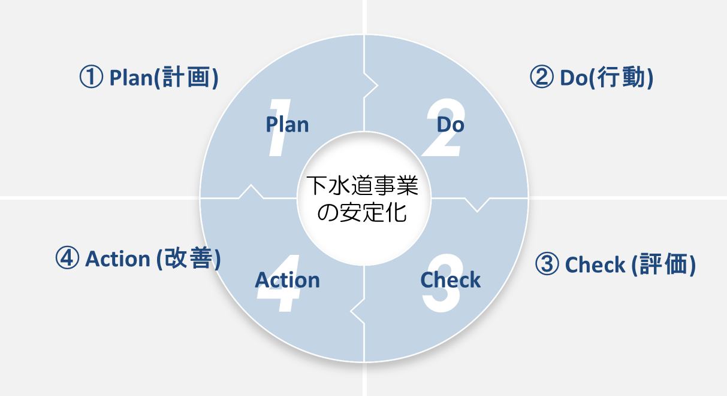
投資計画の進捗確認と財政状況（損益、資金残高、企業債残高）の確認を毎年度実施します。モニタリングにおいて計画との大きな乖離が認められた場合には、次に示す計画見直し（ローリング）を待たずに、計画の全体的な見直しや再検討を実施します。
- ローリング
計画期間の内のおおむね5年ごとに「経営戦略」の見直し（ローリング）を行うものとします。
見直しにあたっては、モニタリングを踏まえて、収支計画の計画値と実績の乖離状況について検証のうえ、投資計画をはじめ各支出項目を全体的に見直し、その財源確保策など、必要な改善策を検討します。

